MOÇÃO DE APLAUSOS Nº 575/2021

A Câmara de Vereadores de Itapevi, por meio do Vereador Professor Rafael Alan de Moraes Romeiro que subscreve este documento, aprova a Moção de Aplausos aos Guarda Municipais de Itapevi, Humberto Araújo Mendes da Silva(Comandante Araújo), Marcelo de Souza(Inspetor Marcelo), José Carlos Batista dos Santos(Sub. Inspetor Santos), Mardonio Oliveira Martins, Dener Rocha de Souza, Daniel Gomes Cordeiro, Themistoclis Loyola Batista, Olmir Aparecido dos Santos e Gilson Barbosa de Oliveira.

JUSTIFICATIVA

Senhor Presidente; -
Senhoras Vereadoras; -
Senhores Vereadores; -

A Câmara Municipal de Itapevi, através de seu Vereador que subscreve este documento, aprova a Moção de Aplausos aos Guardas Municipais de Itapevi Humberto Araújo Mendes da Silva(Comandante Araújo), Marcelo de Souza(Inspetor Marcelo), José Carlos Batista dos Santos(Sub. Inspetor Santos), Mardonio Oliveira Martins, Dener Rocha de Souza, Daniel Gomes Cordeiro, Themistoclis Loyola Batista, Olmir Aparecido dos Santos e Gilson Barbosa de Oliveira em virtude da realização e formação no curso PATAMO, curso este bem rígido para a execução de patrulhamento tático móvel.
O curso ofereceu informações sobre o patrulhamento tático para composição de equipes de Ronda Ostensiva Municipal (Romu), sendo muitas horas de treinamentos de técnicas e táticas que serão empregadas no serviço operacional do dia-a-dia e melhora substancial nos trabalhos de segurança na cidade.


Sala das Sessões Bemvindo Moreira Nery, 26 de outubro de 2021.

Vereador Rafael Alan de Moraes Romeiro
Professor Rafael
Presidente
PODEMOS

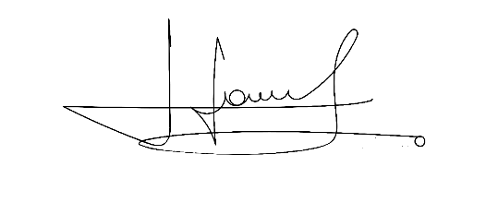
CÍCERO APARECIDO DE SOUZA DENIS LUCAS DE OLIVEIRA
VEREADOR VEREADOR



LUIZ RICARDO DOS SANTOS MAURÍCIO ALONSO MURAKAMI
VEREADOR VEREADOR

